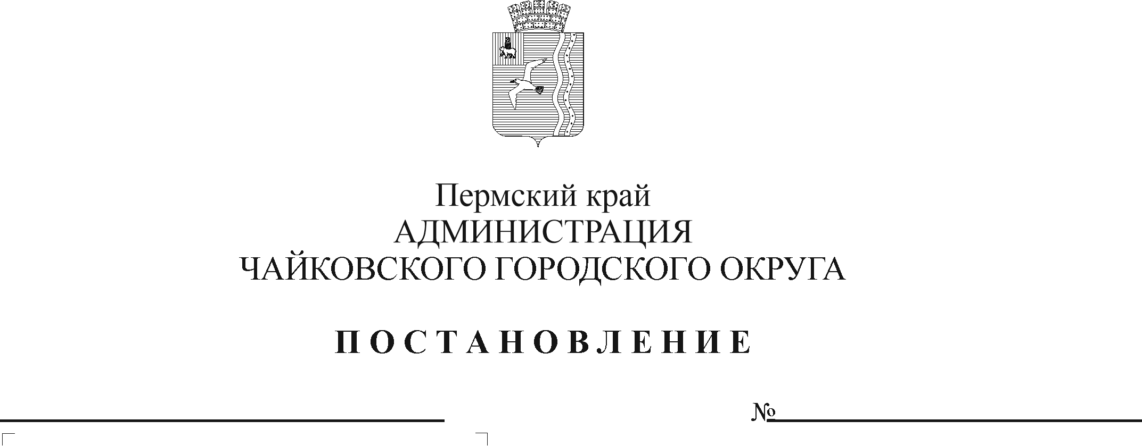

В соответствии с [подпунктом 6 пункта 3.3 статьи 32](consultantplus://offline/ref=AD19731C2106ADB8D4ABB91C44C34347C1FD7A30C82714F10B6C3724FDD52E8F9A90989828AE3C73836D2D58963A0F3032B6BAE004v8dAE) Федерального закона от 12 января 1996 г. № 7-ФЗ «О некоммерческих организациях», приказом Минфина России от 31 августа 2018 г. № 186н «О Требованиях к составлению и утверждению плана финансово-хозяйственной деятельности государственного (муниципального) учреждения», приказом Управления финансов и экономического развития администрации города Чайковского от 10 января 2019 г. № 19 «Об утверждении Порядка ведения планов финансово-хозяйственной деятельности муниципальных учреждений Чайковского городского округа в информационной системе «АЦК-планирование», Уставом Чайковского городского округа

ПОСТАНОВЛЯЮ:

1. Внести в приложения 1, 2 к Порядку составления и утверждения плана финансово-хозяйственной деятельности муниципальных учреждений, в отношении которых администрация Чайковского городского округа осуществляет функции и полномочия учредителя, утвержденному постановлениемадминистрации Чайковского городского округа от 22 декабря 2021 г. №1372 (в редакции постановления от 26.12.2022 №1437), изменения, изложив их в новой редакции согласно приложениям 1, 2 к настоящему постановлению.
2. Опубликовать постановление в газете «Огни Камы» и разместить на официальном сайте администрации Чайковского городского округа.
3. Постановление вступает в силу с 1 января 2025 г.

Глава городского округа –

глава администрации

Чайковского городского округа А.В.Агафонов